ASIGNACIÓN No. 2. Capítulo 2. Problema 13

En un problema similar al del ejercicio 11, es necesario garantizar que la resistencia

mínima que tiene un envase de plástico en posición vertical sea de 20 kg. Para evaluar

esto se han obtenido los siguientes datos mediante pruebas destructivas:

28.3 26.8 26.6 26.5 28.1 24.8 27.4 26.2 29.4 28.6 24.9 25.2 30.4 27.7 27.0 26.1 28.1

26.9 28.0 27.6 25.6 29.5 27.6 27.3 26.2 27.7 27.2 25.9 26.5 28.3 26.5 29.1 23.7 29.7

26.8 29.5 28.4 26.3 28.1 28.7 27.0 25.5 26.9 27.2 27.6 25.5 28.3 27.4 28.8 25.0 25.3

27.7 25.2 28.6 27.9 28.7

a) Esta variable, forzosamente tiene que evaluarse mediante muestreo y no al 100%, ¿por qué?

**R/ Porque fue una muestra aleatoria no probabilística**

b) Haga un análisis exploratorio de estos datos (obtenga un histograma y vea el comportamiento de los datos obtenidos).

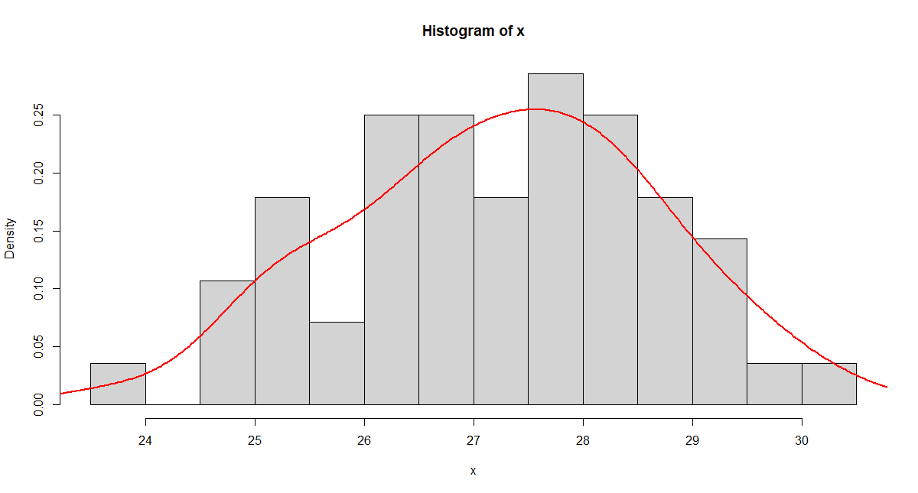

c) Estime, con una confianza de 95%, ¿cuál es la resistencia promedio de los envases?

**R/ 26,8±0,38 α=0,05**

d ) Antes del estudio se suponía que m = 25. Dada la evidencia de los datos, ¿tal su-

puesto es correcto?

**R/ m=27.25**

e) Con los datos anteriores estime, con una confianza de 95%, ¿cuál es la desviación

estándar poblacional (del proceso)?

**R/ > sd(x)**

**[1] 1.430444**

Capítulo 2. Problema 16

En la fabricación de discos compactos una variable de interés es la densidad mínima (grosor) de la capa de metal, la cual no debe ser menor de 1.5 micras. Se sabe por experiencia que la densidad mínima del metal casi siempre ocurre en los radios 24 y 57, aunque en el método actual también se miden los radios 32, 40 y 48. Se hacen siete lecturas en cada radio dando un total de 35 lecturas, de las cuales sólo se usa la mínima. A continuación se presenta una muestra histórica de 18 densidades mínimas:

1.81, 1.97, 1.93, 1.97, 1.85, 1.99, 1.95, 1.93, 1.85, 1.87, 1.98, 1.93, 1.96, 2.02, 2.07,1.92, 1.99, 1.93.

a) Argumente estadísticamente si las densidades mínimas individuales cumplen con la especificación de 1.5 micras.

R/ No cumple ya que > m [1] 1.94; > s[1] 0.06462562

b) Encuentre un intervalo de confianza de 99% para la media de la densidad mínima.

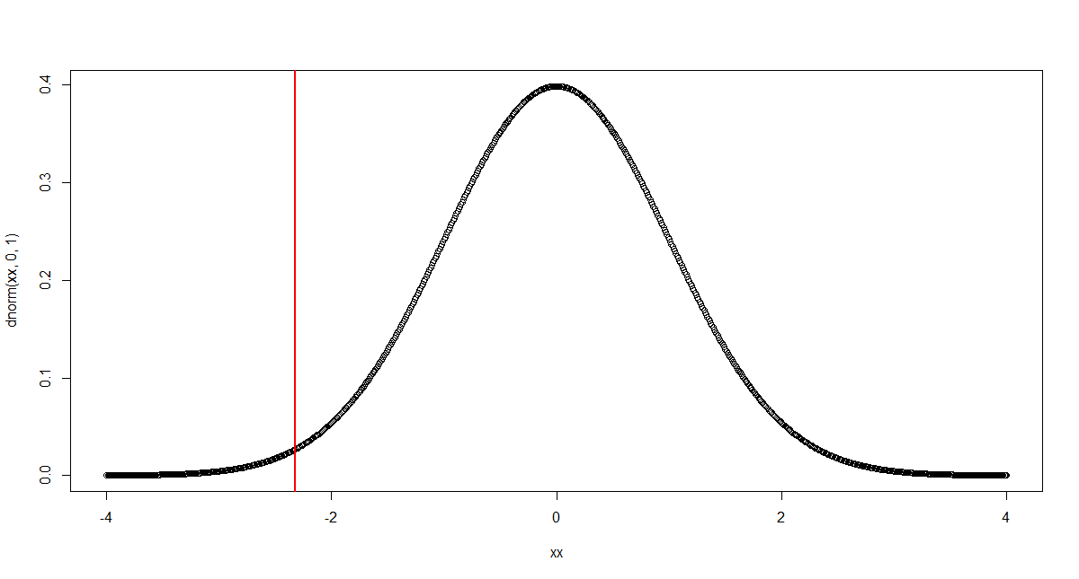Todos los valores por debajo de -2.32 se rechazan

Ho= µ=µ̄

Ha= µ̄≤µ

c) Dé un intervalo de confianza de 99% para la desviación estándar.

**R/ > s=sd(x)**

**> s [1] 0.06462562**

d) Dibuje el diagrama de cajas para estos datos. Interprete lo que observa.

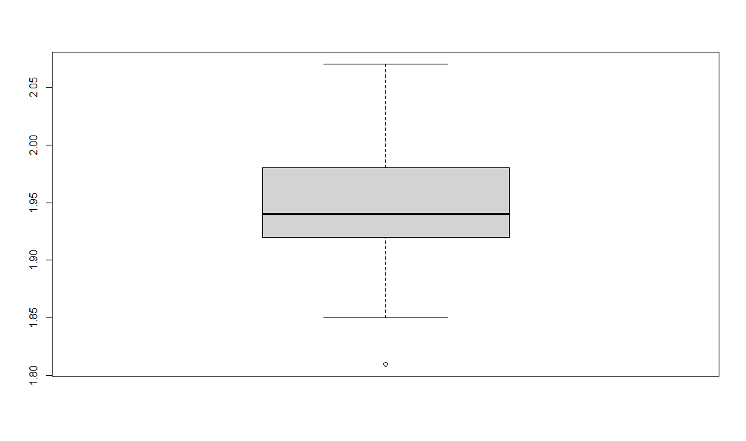

**24. Se prueban 10 partes diferentes en cada nivel de temperatura y se mide el encogimiento sufrido en unidades de porcentaje multiplicado por 10. Los resultados son:**

**Gutierrez-02.indd 54 12/10/07 10:05:54**

**Temperatura**

**baja**

**Temperatura**

**alta**

**17.2 21.4**

**17.5 20.9**

**18.6 19.8**

**15.9 20.4**

**16.4 20.6**

**17.3 21.0**

**16.8 20.8**

**18.4 19.9**

**16.7 21.1**

**17.6 20.3**

**a) ¿La temperatura tiene algún efecto en el encogimiento? Plantee las hipótesis esta-**

**dísticas correspondientes a esta interrogante.**

**b) Dé un intervalo de confianza para la diferencia de medias.**

**c) ¿Cuál temperatura provoca un encogimiento menor?**

**d) Compare las varianzas en cada temperatura.**

**e) Dibuje los diagramas de cajas simultáneos e interprete.**